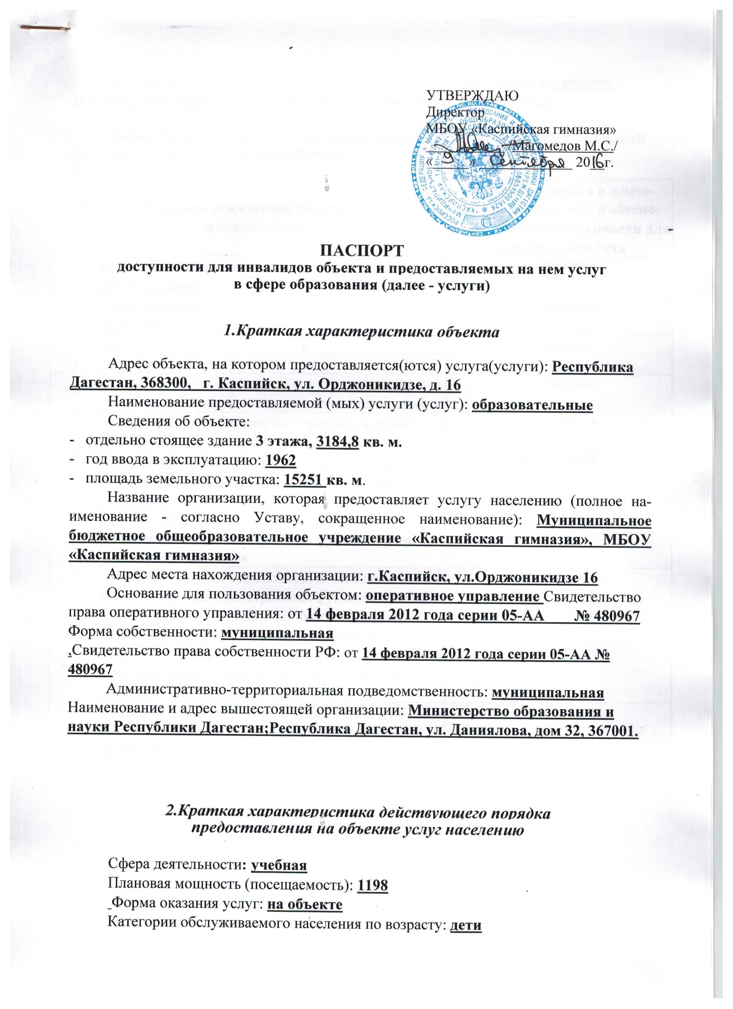

УТВЕРЖДАЮ
Директор
МБОУ «Каспийская гимназия»
___________ /Магомедов М.С./
«_____» _____________ 20__г.

ПАСПОРТ
доступности для инвалидов объекта и предоставляемых на нем услуг
в сфере образования (далее - услуги)

1.Краткая характеристика объекта
Адрес объекта, на котором предоставляется услуга: Республика Дагестан, 368300, г. Каспийск, ул. Орджоникидзе, д. 16
Наименование предоставляемой услуги : образовательные
Сведения об объекте:
- отдельно стоящее здание 3 этажа, 3184,8 кв. м.
- год ввода в эксплуатацию: 1962
- площадь земельного участка: 15251 кв. м.
Название организации, которая предоставляет услугу населению (полное наименование - согласно Уставу, сокращенное наименование): Муниципальное бюджетное общеобразовательное учреждение «Каспийская гимназия», МБОУ «Каспийская гимназия»
Адрес места нахождения организации: г.Каспийск, ул.Орджоникидзе 16
Основание для пользования объектом: оперативное управление Свидетельство права оперативного управления: от 14 февраля 2012 года серии 05-АА № 480967
Форма собственности: муниципальная
,Свидетельство права собственности РФ: от 14 февраля 2012 года серии 05-АА № 480967
Административно-территориальная подведомственность: муниципальная Наименование и адрес вышестоящей организации: Министерство образования и науки Республики Дагестан;Республика Дагестан, ул. Даниялова, дом 32, 367001.

2.Краткая характеристика действующего порядка
предоставления на объекте услуг населению
Сфера деятельности: учебная
Плановая мощность (посещаемость): 1198
Форма оказания услуг: на объекте
Категории обслуживаемого населения по возрасту: дети
Категории обслуживаемых инвалидов: инвалиды с нарушениями опорнодвигательного аппарата, нарушениями зрения, нарушениями слуха
З.Оценка состояния и имеющихся недостатков в обеспечении условий доступности для инвалидов объекта

№  п/п | Основные показатели доступности для инвалидов объекта | Оценка состояния и имеющихся недостатков в обеспечении условий доступности для инвалидов объекта
1 | выделенные стоянки автотранспортных средств для инвалидов | неимеются
2 | сменные кресла-коляски | не имеются
3 | поручни | имеются
4 | пандусы | имеются
5 | доступные входные группы | не имеются
6 | доступные санитарно-гигиенические помещения | не имеются
7 | достаточная ширина дверных проемов в стенах, лестничных маршей, площадок | не имеются
8 | надлежащее размещение оборудования и носителей информации, необходимых для обеспечения беспрепятственного доступа к объектам (местам предоставления услуг) инвалидов, имеющих стойкие расстройства функции зрения, слуха и передвижения | не имеются
9 | дублирование необходимой для инвалидов, имеющих стойкие расстройства функции зрения, зрительной информации - звуковой информацией, а также надписей, знаков и иной текстовой и графической информации - знаками, выполненными рельефно-точечным шрифтом Брайля и на контрастном фоне | не имеются
10 | дублирование необходимой для инвалидов по слуху звуковой информации зрительной информацией | не имеются

4 | .Оценка состояния и имеющихся недостатков в обеспечении условий
доступности для инвалидов предоставляемых услуг
№  п/п | Основные показатели доступности для инвалидов предоставляемой услуги | Оценка состояния и имеющихся недостатков в обеспечении условий доступности для инвалидов предоставляемой услуги
1 | наличие при входе в объект вывески с названием организации, графиком работы организации, плана здания, выполненных рельефноточечным шрифтом Брайля и на контрастном фоне | имеются
2 | обеспечение инвалидам помощи, необходимой для получения в доступной для них форме информации о правилах предоставления услуги, в том числе об оформлении необходимых для получения услуги документов, о совершении ими других необходимых для получения услуги действий | Наличие сайта МБОУ «Каспийская гимназия»
3 | проведение инструктирования или обучения сотрудников, предоставляющих услуги населению, для работы с инвалидами, по вопросам, связанным с обеспечением доступности для них объектов и услуг | не имеются
4 | наличие работников организации, на которых административно-распорядительным актом возложено оказание инвалидам помощи при предоставлении им услуг | не имеются
5 | предоставление услуги с сопровождением инвалида по территории объекта работником организации | не имеются
6 | предоставление инвалидам по слуху, при необходимости, услуги с использованием русского жестового языка, включая обеспечение допуска на объект сурдопереводчика, тифлопереводчика | не имеются
7 | обеспечение допуска на объект, в котором | не имеются

 | предоставляются услуги, собаки - проводника при наличии документа, подтверждающего ее специальное обучение, выданного по форме и в порядке, утвержденном приказом Министерства труда и социальной защиты Российской Федерации
8 | адаптация официального сайта органа и организации, предоставляющих услуги в сфере образования, для лиц с нарушением зрения (слабовидящих) | частично адаптирован
9 | обеспечение предоставления услуг тьютора | не имеются

5.Предлагаемые управленческие решения по срокам и объемам работ,
необходимых для приведения объекта и порядка предоставления на нем услуг
в соответствие с требованиями законодательства Российской Федерации об
обеспечении условий их доступности для инвалидов
№  п/п | Предлагаемые управленческие решения по объемам работ, необходимым для приведения объекта в соответствие с требованиями законодательства Российской Федерации об обеспечении условий их доступности для инвалидов | Сроки
 | приобретение сменных кресел-колясок | При наличии финансирования
 | установка поручней | При наличии финансирования
 | установка пандусов | При наличии финансирования
 | обеспечение доступности входных групп | При наличии финансирования
 | обеспечение доступности санитарно-гигиенических помещений | При наличии финансирования
 | расширение дверных проемов в стенах, лестничных маршей, площадок | При наличии финансирования
 | размещение надлежащим образом оборудования и носителей информации, необходимых для обеспечения беспрепятственного доступа к объектам (местам предоставления услуг) инвалидов, имеющих стойкие расстройства функции зрения, слуха и передвижения | При наличии финансирования
 | дублирование необходимой для инвалидов, имеющих | При наличии финансирования

9 | стойкие расстройства функции зрения, зрительной информации - звуковой информацией, а также надписей, знаков и иной текстовой и графической информации - знаками, выполненными рельефноточечным шрифтом Брайля и на контрастном фоне
10 | дублирование необходимой для инвалидов по слуху звуковой информации зрительной информацией | При наличии финансирования

№  п/п | Предлагаемые управленческие решения по объемам работ, необходимым для приведения порядка предоставления услуг в соответствие с требованиями законодательства Российской Федерации об обеспечении условий их доступности для инвалидов | Сроки
1 | Развитие дистанционного обучения | 2016-2020 гг.
2 | Предоставление услуг тьюторского сопровождения обучающихся-инвалидов | по запросу населения
3 | Предоставление услуг сурдопереводчиков | по запросу населения

